## **Příloha č. 1: Technická specifikace – zvedací vana a zvedací vana s bočním vstupem**

## **TECHNICKÁ SPECIFIKACE VYBAVENÍ – zvedací vany**

Veřejná zakázka:

**„Rekonstrukce společných koupelen a čisticích místností na pavilonu „H“ Domova Harmonie, CSS, Mirošov - Dodávka zvedacích van a myček podložních mís – Dodávka zvedacích van – 2. vyhlášení“**

Veřejná zakázka malého rozsahu na dodávky

Zadavatel: **Domov Harmonie, centrum sociálních služeb Mirošov, příspěvková organizace**

Skořická 314, 338 43 Mirošov

IČO: 48379808

***Vlastní technická specifikace nabízených dodávek - Pokyn k vyplnění***: Dodavatel vyplní tabulku níže, když přiřadí ke každé dodávané položce vlastní technickou specifikaci. Do sloupce vpravo od technické specifikace zadavatele dodavatel u každé položky vypíše vlastní technickou specifikaci, aby zadavatel mohl porovnat, zda nabízené dodávky odpovídají minimálním požadavkům. Ve sloupcích na levé straně tabulky zadavatel stanovil základní požadavky, které musí dodavatel dodržet a zohlednit ve své nabídce. Jedná se o specifikaci zboží, počet kusů, popis technických požadavků. Dodavatel může nabídnout zboží s lepšími parametry (v případě, že lze objektivně stanovit, že se jedná o parametry lepší), nikoli s parametry horšími, než požaduje zadavatel v této příloze a zadávacích podmínkách. Předmětem dodávky musí být zboží nové, ne repasované. Ve vyplněné Příloze Výzvy musí být zahrnuty všechny náklady dodavatele na provedení předmětu VZ. Ve sloupci „*Splňuje zboží minimální požadavky zadavatele?*“ dodavatel u každé položky napíše podle skutečnosti buď „ANO“ nebo „NE“. Tabulka může bude doplněna snímky nebo fotografiemi nabízených výrobků. Ke každé dodávce (zařízení) dodavatel předloží kopii technického listu.

Dodavatel **nesmí** v tabulce **měnit, slučovat, přidávat nebo vypouštět položky jednotlivých dodávek** , které obsahuje tato Příloha Výzvy. V relevantním pravém sloupci tabulky dodavatel doplní, jaké zboží konkrétně nabízí. Dodavatel vyplní všechny relevantní položky v pravém sloupci, když v nich poskytne technické informace o nabízeném plnění tak, aby je zadavatel byl schopen kvalifikovaně posoudit a porovnat s jinými nabídkami. Do sloupce vpravo od odkazovaných technických a obsahových požadavků zadavatele dodavatel u každé položky napíše **konkrétní obchodní značku, název a typ nabízeného vybavení a vlastní technickou specifikaci,** aby zadavatel mohl porovnat, zda nabízené dodávky odpovídají minimálním požadavkům.

Nepřípustná změna stanoveného Krycího listu, tabulky Technické specifikace nebo porušení dalších požadavků znamená nesplnění požadavků zadavatele uvedených v zadávacích podmínkách s důsledkem vyřazení nabídky v poptávkovém řízení.

**Technická specifikace**

|  |  |  |  |  |  |
| --- | --- | --- | --- | --- | --- |
| ***Číslo položky*** | ***Položka***  ***Technická specifikace a požadavky zadavatele*** | | ***Počet ks*** | ***Splňuje zboží minimální požadavky zadavatele? ANO/NE*** | ***Technická specifikace dodavatele – podrobný popis nabízeného zboží*** |
| 1. | **Zvedací vana s bočním vstupem**  **Vnější rozměry**  **Délka max. (v lehu): 2 000 mm ± 5 % (tj. 1 900 – 2 100 mm)**  **Šířka: 780 mm ± 5 % (tj. 741 – 819 mm)**  **Nástupní výška: 470 mm ± 5 % (tj. 446,5 – 493,5 mm)**  **Celková výška (otevřené dveře): max. 2 550 mm**  **Maximální hmotnost klienta: 200 kg**  **Připojení el. proudu: 230 V/400 V, 50 Hz**  **• Elektricky výškově nastavitelná vana s bočním vstupem (boční vyklápěcí dvířka otevíratelná o 90°, mechanické ovládání/zamykání dvířek-pomocí kliky).**  **• Nízká nástupní výška**  **• Možnost náklonu vany**  **• Ovládání funkce el. zvedání/spouštění a náklonu vany - ruční ovladač**  **• Automatické napouštění vody**  **• Integrované termostatické ventily pro napouštění vany a pro sprchování**  **• Teploměr monitorující teplotu napouštěné vody i teplotu vody ve sprše**  **• Záložní zdroj (baterie) pro nouzové ovládání vany - pro případ výpadku elektřiny. V tomto případě baterie umožní bezproblémové ukončení koupání včetně závěrečného osprchování klienta.**  **• Ovládání vypouštění s přetokem (bránící přetečení vany)**  **• Zabudované madlo**  **• Integrovaný dezinfekční systém umožňující dezinfekci vany - ruční sprcha s přípojnou hadicí a pistolovým uzávěrem. Barevné odlišení hadice pro desinfekci od sprchové hadice.**  **• Bezpečné uložení nádoby s dezinfekčním roztokem v uzavíratelném prostoru vany.**  **• Zabezpečení dezinfekce bezpečnostní pojistkou proti nechtěnému spuštění**  **• Kompatibilní s aktivními i pasivními zvedáky (ARJO, K6, MSM a další)**  **• Pojistka proti opaření horkou vodou**  **• Záruční lhůta 36 měsíců od data montáže** | | 2 | **ANO**  **Nabízená vana Parker splňuje technickou specifikaci v každém jednom požadovaném bodě.** | **Parker**  Délka vany v naklopené poloze 1 960 mm  Šířka vany 750 mm  Výška dveří v nejvyšší poloze vany, prostor pro nohy  v nejnižší poloze 2 510 mm  Maximální hmotnost klienta 210 kg  Připojení el. proudu: 230 V/400 V, 50 Hz  SWL (Bezpečné pracovní zatížení) (klient + voda) 300 kg  Přepravní výška: nejnižší poloha 565 mm  Přepravní výška: nejvyšší poloha 685 mm  Parker® je výškově nastavitelná polohovací (naklápěcí a zvedací )sedací vana, navržena ke zdokonalení efektivity asistovaného koupání a sprchování klientů v pečovatelských zařízeních.  Samostatné ruční ovládání pro funkce zvedání/ spouštění a sklápění vany, nastavení času, auto-napouštění a vybrané funkce koupání.  Parker má integrovaný dezinfekční systém (dezinfekční sprcha barevně odlišena) - vysoce efektivní řešení pro dezinfekci vnějšího povrchu vany.  Digitální teplotní display pro monitorování teploty vody při koupeli i sprchování. Zvýšená kontrola perličkové masáže (pokud je zvolena), dezinfekce a auto-napouštění.  • nouzový vypínač (všechny funkce)  • ochrana před opařením  • funkce zámku  • záloha baterie  • záruka 36 měsíců |
| 2. | **Zvedací vana**  **Vnější rozměry**  **Délka: 2 000 mm – 5 % až + 10 % (tj. 1 900 – 2 200 mm)**  **Šířka: 800 mm ± 5 % (tj. 760 – 840 mm)**  **Šířka vč. panelu: max 900 mm (i s hadicemi)**  **Rozsah zdvihu**  **Min. pracovní výška vany: 650 mm ± 10 % (tj. 585 – 715 mm)**  **Max. pracovní výška vany: 1 000 mm ± 10 % (tj. 900 – 1 100 mm)**  **Připojení el. proudu: 230 V/400 V, 50 Hz**  **• Elektricky výškově nastavitelná vana (elektricky nastavitelná pomocí dvou synchronizovaných vestavěných sloupů)**  **• Nastavitelná opěrka nohou zajišťující bezpečnost klienta (vč. opěrky)**  **• Ovládací panel v čele vany – zvýšené svislé (šikmé) čelo**  **Náhled podoby ovládacího panelu (čela) vč. ovládacích prvků je na přiloženém nákresu (obr.1)**  **• Ovládací prvky (termostatické ventily) pro napouštění a pro sprchování umístěny na čelním panelu. Nejedná se o termostatickou vanovou baterii.**  **• Vnitřní madla**  **• Integrovaný dezinfekční systém umožňující dezinfekci vany - ruční sprcha s přípojnou hadicí a pistolovým uzávěrem. Barevné odlišení hadice pro dezinfekci od sprchové hadice.**  **• Bezpečné uložení nádoby s dezinfekčním roztokem v uzavíratelném prostoru vany.**  **• Zabezpečení dezinfekce bezpečnostní pojistkou proti nechtěnému spuštění**  **• Automatické napouštění**  **• Ovládání vypouštění s přetokem (bránící přetečení vany)**  **• Ruční sprcha s přípojnou hadicí**  **• Kompatibilní s aktivními i pasivními zvedáky (ARJO, K6, MSM, atd.)**  **• Pojistka proti opaření horkou vodou**  **• Záruční lhůta 36 měsíců od data montáže** | | 2 | **ANO**  **Nabízená vana Classic Line splňuje technickou specifikaci v každém jednom požadovaném bodě.** | **Classic Line**  Délka vany: uvnitř: 1715; vně: 1980  Šířka vany/panelu: 780 mm / 890 mm  Rozsah zdvihu: 650 – 1050 mm  Připojení el. proudu: 230 V/400 V, 50 Hz  Výškově nastavitelný koupací systém, který splňuje vaše ergonomická  i ekonomická objektivní kritéria – Classic Line  Ovládací panel z polyesteru vyztuženého sklolaminátem. Na obou stranách jsou držáky pro ruční sprchu a dezinfekční kartáč. Přehledný panel má všechny potřebné ovládací prvky a rychle reagující teploměr na teplotu vody. Tubus vany je vyroben z polyesteru vyztuženého sklolaminátem. Kryt vany je také vyroben z polyesteru vyztuženého sklolaminátem. Zakrývá celé zvedací zařízení a elektromechanickou pohonnou jednotku.  Na zadní straně je přívod teplé a studené vody. Nastavení výšky se provádí dvěma synchronně řízenými elektromotory se spínací skříní a transformátorem na 24 voltů.  Vybavení a zařízení vany:  • Madla  • Odpad a přetok se zátkou a řetízkem.  • Odtoková a přetoková souprava se zátkou a řetízkem  • Ruční sprcha s přípojnou hadicí  • Ruční ventil pro ruční sprchu  • Přívod vody do vany  • Ruční ventil přívodu vody do vany  • Teploměr pro teplotu vody  • Termostat se zábranou pro nejvyšší teplotu  • Ruční ventil dezinfekce  • Čisticí kartáč s knoflíkem pro dezinfekční přípravek a přípojnou hadicí  • Ruční spínač pro elektrické nastavení výšky  • automatické napouštění - membránové tlačítko pro automatické napouštení vany do nastavitelné úrovně hladiny vody ve vaně  • Možnost volby barvy vany dle vzorníku RAL za příplatek 4 886,- Kč (bez DPH)  • záruční lhůta 36 měsíců |
| ***Další informace*** *(nepovinně):* | | | | | |
| ***Datum:***  **V Praze**  **dne 02. 8. 2017** | | **Svým podpisem stvrzuji, že výše uvedené údaje o nabízeném zboží jsou správné a závazné.**  ***Podpis oprávněné osoby jednat jménem či za dodavatele:***  Jméno a příjmení: Simona Lacinová  Funkce, oprávnění: jednatelka Arjo Czech Republic s.r.o. | | | |

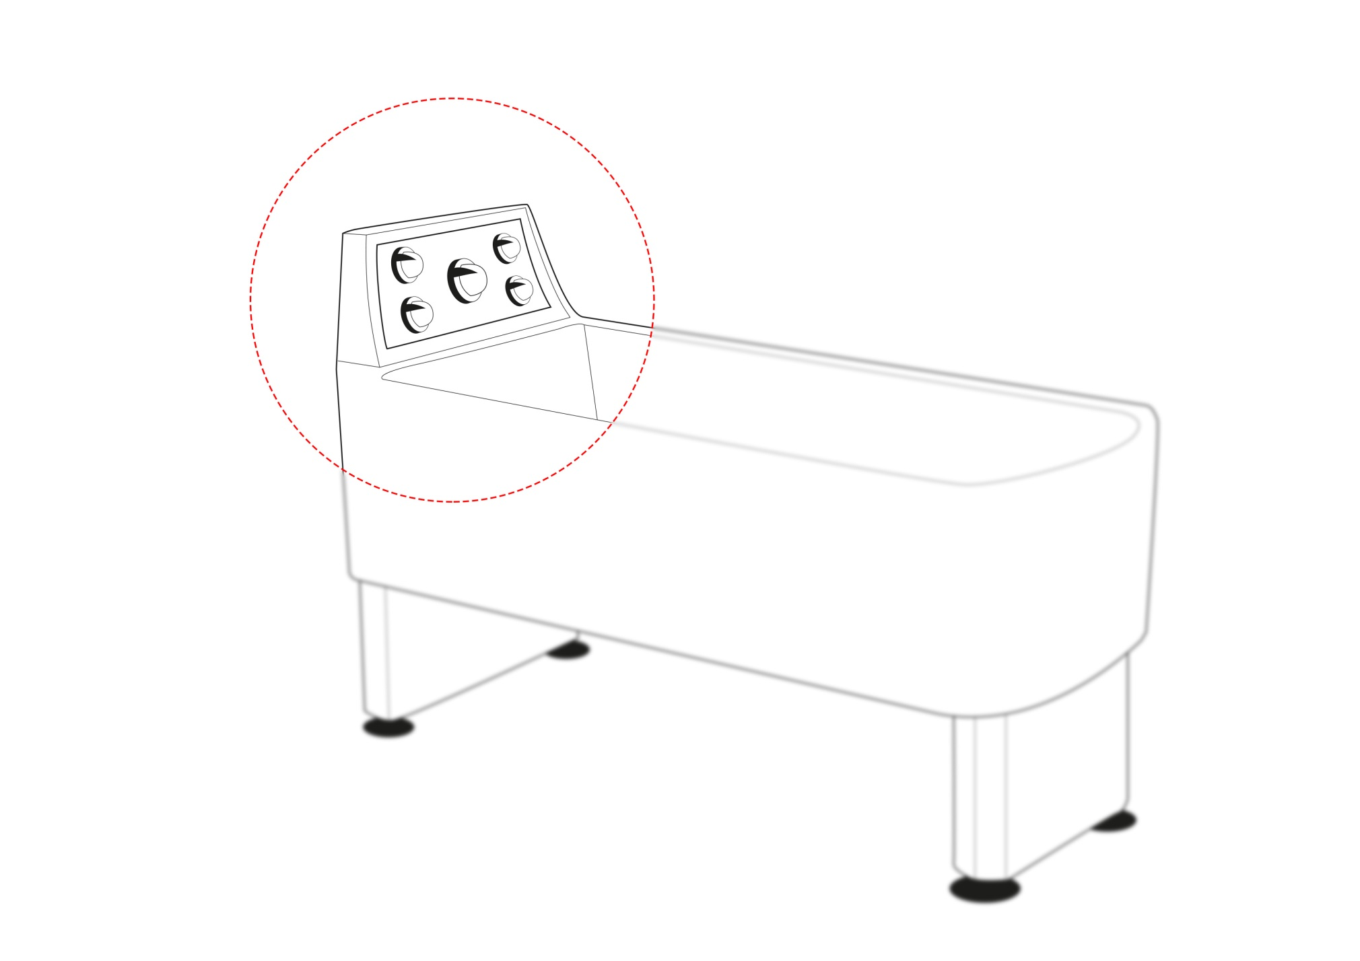**Obr. 1**